检测报告公开信息表
报告编号 | BPT2024253(ZJCY)
受检单位名称 | 泰兴市国源减速机有限公司
单位地址 | 泰兴市姚王镇鲁堡村
联系人 | 陈正军
技术服务项目组人员 | 赵宏飞、沈燕明、徐俊、成军军、徐晓圆、沈琪、孙娜
现场调查日期及人员 | 2024.08.17 | 赵宏飞、沈燕明
现场采样检测日期、人员 | 2024.09.25 | 沈燕明、徐俊
受检单位陪同人 | 陈正军
现场调查照片 | 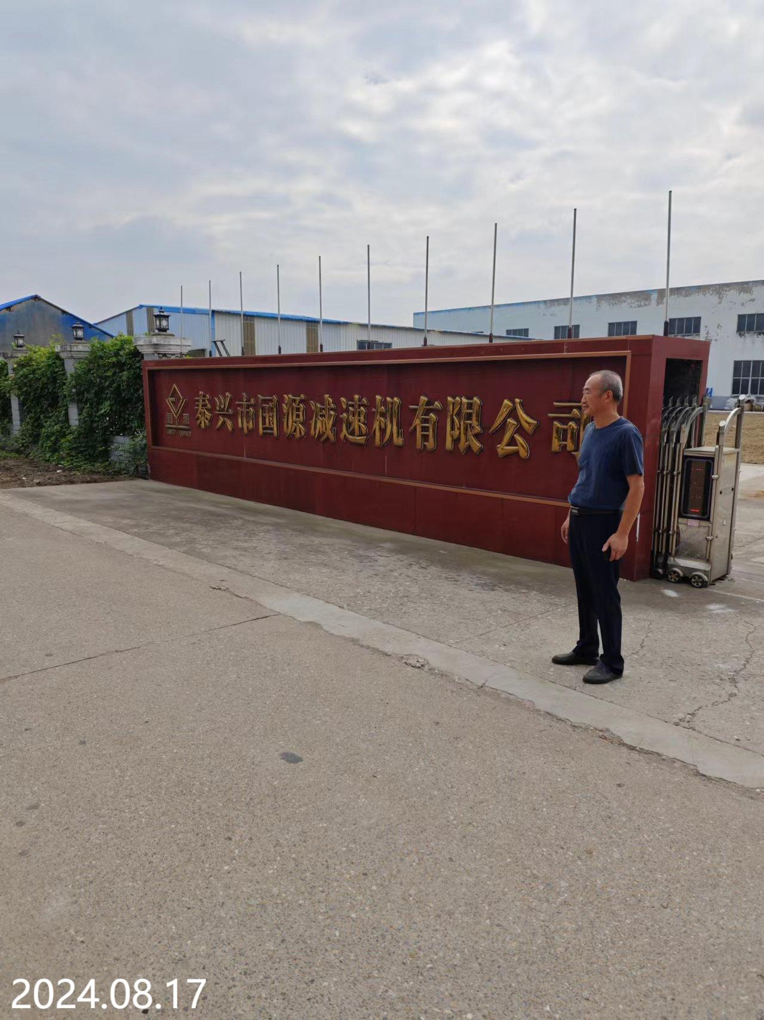
现场采样检测照片 | 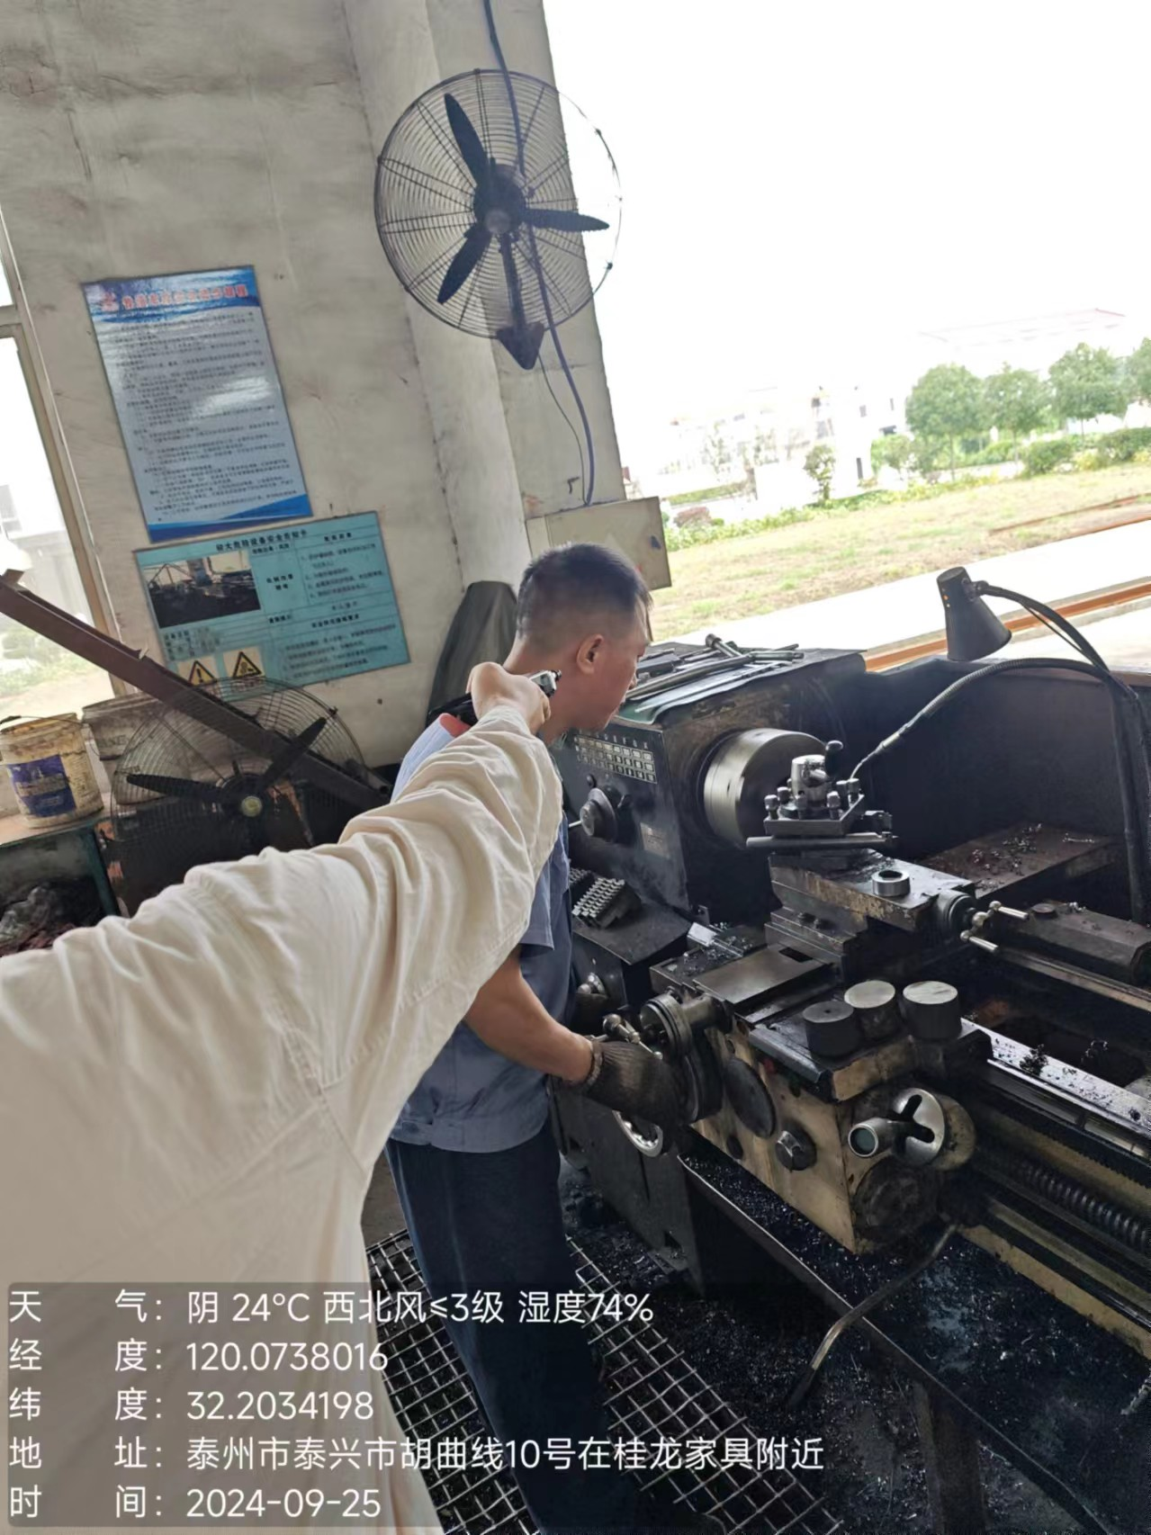 | 